УНИВЕРЗИТЕТ У ИСТОЧНОМ САРАЈЕВУ  ЕКОНОМСКИ ФАКУЛТЕТ БРЧКO  Студентска 11  76100 Брчко  Босна и Херцеговина | 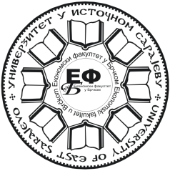 | UNIVERZITET U ISTOČNOM SARAJEVU  EKONOMSKI FAKULTET BRČKO  Studentska 11  76100 Brčko  Bosna i Hercegovina
 049/234-931,  049/234-942,  www.efb.ues.rs.ba, @ sekretarijat@efb.ues.rs.ba

РАЧУНОВОДСТВО ТРОШКОВА
Брчко, 29.11.2024. год.

Р Е З У Л Т А Т И
испита од 28.11.2024. год.

Рбр. | Број  индекса | Име и презиме студента | Оцјена
1. | 1389/20 | - | Не задовољава (5)
2. | 1406/20 | - | Не задовољава (5)

Увид у радове обавиће се у уторак, 3.12. 2024. у термину 9-10 часова.

Предметни наставник
Проф. др Теодор М. Петровић
Предметни сарадник
Проф. др Рената Лучић

